O straży pożarnej
- dla osoby z niepełnosprawnością intelektualną
- wersja ETR

Na zdjęciu obok widać Komendę Straży Pożarnej w Sulęcinie  Znajduje się ona przy ul. E. Plater 8  Pracujemy tutaj w godzinach od 7:30 do 15:30. | 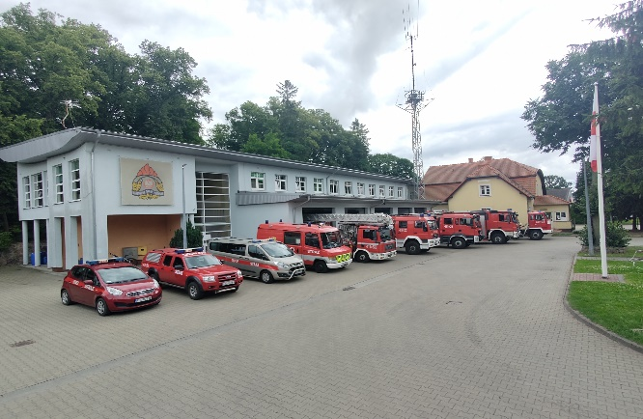
Szefem Komendy Powiatowej  Państwowej Straży Pożarnej w Sulęcinie  jest pan Komendant Waldemar Konieczny  Panu komendantowi pomaga zastępca komendanta i inni strażacy.  Czym zajmują się strażacy z Komendy?  Codziennie, i w dzień i w nocy  - gaszą pożary,  - pomagają w wypadkach  - ratują i pomagają zwierzętom  - biorą udział przy innych akcjach jak np. złamane drzewa.  - pomagają chronić mienie przy nagłych i nieprzewidzianych zdarzeniach pogodowych  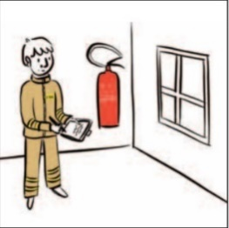  Strażacy robią jeszcze inne rzeczy:  - sprawdzają czy w budynkach jest bezpiecznie i czy w razie pożaru można z nich szybko uciec  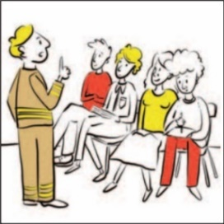  - szkolą i kontrolują Strażaków Ochotników  - szkolą Strażaków Ochotników po to, aby też mogli jeździć do akcji,  - uczą dzieci o tym, jak się zachować w różnych sytuacjach. | 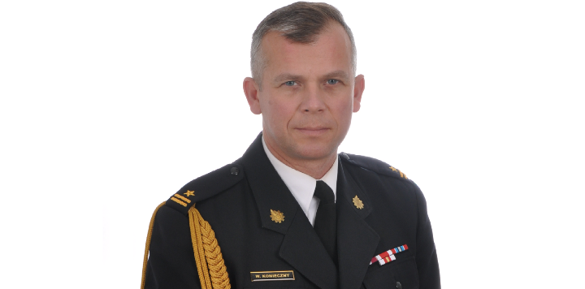  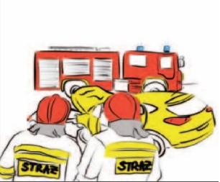  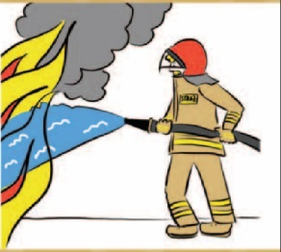
Do Komendy możesz wejść od strony ulicy E. Plater. Zadzwoń domofonem. | 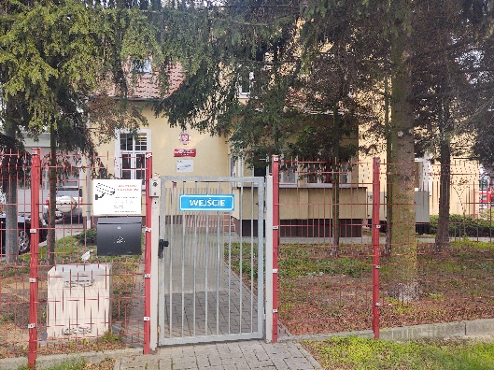
Komenda nie jest dostępna dla osób na wózku, ale możesz wjechać pod drzwi.  Tam już pomoże Ci strażak. | 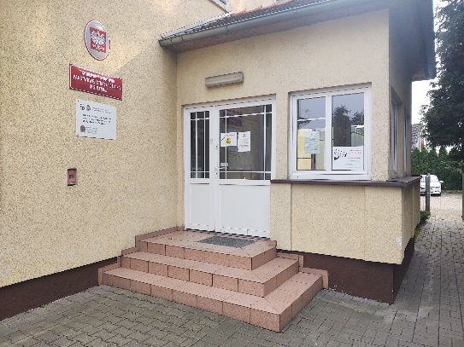

Żeby załatwić sprawy w Komendzie, osoby ze szczególnymi potrzebami mogą:

Napisać pismo i wysłać na adres:

Komenda Powiatowa
Państwowej Straży Pożarnej w Sulęcinie

Ul. E. Plater 8, 69-200 Sulęcin

Przynieść pismo do Komendy.
Pismo odbierze od Ciebie strażak
Napisać wiadomość i wysłać ją pocztą elektroniczną na adres mailowy:  sekretariat@straz.sulecin.pl | 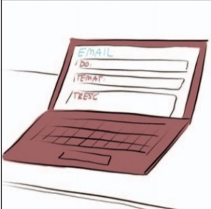
Wysłać pismo faksem
pod numer fax.: 95 755 14 37
Zadzwonić
pod numer: 95 755 00 54
Przyjść do Komendy i spotkać się  z pracownikiem w godzinach pracy Komendy. Najlepiej zadzwoń zanim przyjdziesz pod numer 95 755 00 54  Komenda czynna jest od poniedziałku  do piątku w godzinach  od 7.30 do 15.30. | 